. Муниципальное образовательное учреждение

Елнатская общеобразовательная средняя школа

Конспект внеклассного мероприятия в 1 классе

День Семьи.

Игра «Устами младенца..»

Подготовила и провела:

учитель начальных классов

Елнатской средней школы

Углова Н.В.

**Ход мероприятия**

**Семейная история.**

Каждый из 5-х родителей рассказывает семейную историю, произошедшую с их детьми.

**\*Рассуждалки.\***

Выслушиваются рассуждения трёх ребят (по очереди) на одну и ту же тему. Всего 3 рассуждалки. Взрослые должны догадаться, о чём идёт речь.

После 1-го рассуждения – 15 баллов.

2-го рассуждения – 10 баллов.

3-го рассуждения – 5 баллов.

Ведущий после каждого рассуждения обращается к парам и говорит: «Ваша версия» (а не пожеланию игроков).

**Совесть.**

* Это есть у каждого человека. Особенно, если человек добрый, воспитанный и умный. Это бывает хорошим и плохим. У каждого человека оно разное. У кого-то это чистое, а у кого-то нет. (15 баллов)

Ваша версия…

* Это проявляется тогда, когда человек хочет сделать что-нибудь нехорошее, но он этого не делает. Это будет мучить человека. Ты обидел кого-то и сразу вспоминаешь об этом, или когда ты обманул кого-то и ты каждый день об этом думаешь. (10 баллов)

Ваша версия…

* Это когда человек сделает что-то плохое, то потом сразу ему становится стыдно. Или когда ученик сидит на уроке и разговаривает, а ему учитель говорит: «Федя у тебя есть это?» (5 баллов)

Ваша версия…

**Счастье.**

* Это то, что человек любит всегда. Человек, у которого всё есть. Вот тебе повстречалась удача, и ты это имеешь. (15 баллов).

Ваша версия…

* Это когда человеку хорошо, когда он радостный. Например, ученик прибежал домой и говорит: «Я сегодня в школе получил «пятёрку»!» Или ты об этом мечтаешь, и тебе это купили. И ты так обрадовался. (10 баллов)

Ваша версия…

* Это когда человек радуется, смеётся и у него это возникает. Или, например, когда человек получил 800 миллионов и бегает, и даже даёт детям по 200 тысяч… Ну, в общем, это такое чувство, когда человек полностью удовлетворён. (5 баллов)

Ваша версия…

**Лень.**

* Ты проснулся утром и у тебя – это! Человеку надо вставать на работу, в школу или в училище, а у него не получается. Ещё это бывает, когда ты говоришь: «Сейчас сделаю, но минуту погодя» и так оттягиваешь и все про это забывают. (15 баллов)

Ваша версия…

* Это то, что мучат ученика или учительницу во время учения уроков. Это когда надо делать, а тебе не хочется. Например, когда человеку говорят: «Убери свою комнату!», а он лежит и думает, делать ему это или нет. (10 баллов)

Ваша версия…

* Когда человек ничего не хочет делать, к нему подступает это. Например, когда тебя просят чего-нибудь сделать, а тебе не охота и ты не идёшь, а лежишь на этом же месте. (5 баллов)

Ваша версия…

**Музыкальная пауза.**

**\*Загадалки.\***

Ведущий читает по 3 предложения на каждое определение. После каждого предложения должно быть предполагаемый ответ (верный или нет). Время для каждой пары – 45 секунд. За каждое отгаданное слово – 5 баллов. Один отвечает, другой – тихо подсказывает.

– Загадалки для…

|  |  |
| --- | --- |
| 1. следуют один за другим 2. есть такая сказка 3. в году их дюжина | 12 месяцев |
| 1. можно купить в киоске 2. это имеет каждая корова 3. потом всегда выплёвывают | жвачка |
| 1. продукт питания 2. бело, да не снег 3. может прокиснуть | молоко |
| 1. бывает 7 раз 2. пятая по счёту 3. друг Робинзона | пятница |
| 1. их называли скороходами 2. бывают морские 3. в них можно кататься на льду | коньки |
| 1. есть начало и конец 2. его время – полдень  3. перерыв в работе | обед |
| 1. от него можно узнать нужные сведения 2. есть у всех людей 3. может довести до Киева | язык |
| 1. можно увидеть в зоопарке 2. бывает такая услуга 3. неуклюжий человек | медведь |
| 1. находится на улице 2. имеет глаза 3. регулирует движение | светофор |
| 1. необходима для работы 2. бывает у девочек 3. её можно плести | коса |
| 1. есть такая песня 2. бежит по коже 3. бывает зимой | мороз |
| 1. мамы рады когда это покупают 2. хорошо впитывают влагу 3. лучший друг малышей | памперс |
| 1. вкусный шоколад 2. можно увидеть на картине «богатырская выгода» 3. есть такая планета | Марс |

**Музыкальная пауза.**

**\*Объяснялки.\***

Надо отгадать слово с двух попыток. Дети говорят по 1 предложению: с первого раза – 50 баллов, со второго раза 25 баллов.

Итак, объяснялки для … и … .

**Усы.**

* Это есть у многих мужчин, а иногда и у женщин.
* У животных это бывает тоже, и у рыб.
* Они бывают настоящие и ненастоящие.
* Могут быть белые, чёрные, рыжие, тонкие и густые.
* Это можно подстригать. (50 баллов)
* Это то, что некоторым животным просто необходимо.
* Это одна из составных кошки, без этого кошкам было бы плохо. А для мужчин это мужество.
* На этом у кошек и собак еда остаётся и они отряхиваются.
* Это у животных около носа находится.
* Это носят дяденьки под носом. (25 баллов)

Объяснялки для … и … .

**Скатерть-самобранка.**

* Это для тех кто любит покушать.
* Иван – царевич захотел есть и достал это из-за пазухи.
* Это такая штука с продуктами.
* Она женского рода. Бывает квадратная и овальная.
* Она готовит всё сама.
* Только её на стол надо положить. (50 баллов)
* Это есть в сказках.
* Это то, что когда ей скажешь: «Приготовь мне, например, завтрак!» и она всё быстро приготовит.
* Это такая тряпочка, которая сама готовит и подаёт на стол.
* Это волшебная вещь, ты ей скажешь, а на ней что-нибудь вкусненькое появится. (25 баллов)

**Музыкальная пауза.**

**\*Обгонялки.\***

Всего 5 обгонялок. Говорит один ребёнок, если взрослые догадываются, о чём идёт речь, они подают сигнал (звоночек) и дают ответ. Если ответ не верный, то ребёнок продолжает говорить.

За правильный ответ – 20 баллов.

**Беседа.**Мы это почти каждый день делаем, и очень часто, особенно взрослые с детьми. Когда это происходит, то можно улыбаться, плакать, молчать, капризничать. Это может быть о чём угодно. Даже ничуть не хуже обеда, когда всё очень хорошо. Она может быть короткая и длинная, тёплая, вчерашняя. Это могут делать врачи, учителя, когда очень просят их об этом. Для неё всегда выбирают время и участвуют в ней. Люди лучше узнают друг друга.

**Лестница.**Это такая штука, которая может идти вверх, а может идти вниз. Она может быть красивой, прямой или кривой, узкой или широкой, чистой или грязной. Это может сломаться скрипеть, вести куда-то. На неё можно выйти, выбежать, можно упасть, если под ноги не смотреть. Можно друга встретить, поболтать часок-другой. Она может быть деревянная, каменная, парадная, чердачная или пожарная.

**Пионеры.**Они ваши старые знакомые. Вы тоже когда-то ими были, а мы уже не можем. Все раньше считали, что вам выпало огромное счастье быть ими. Всегда для них были приготовлены интересные дела. Они всегда были первые и при галстуках. О них писали стихи, пели песни, сочиняли рассказы. Они ходили в походы, жгли костёр, пели песни.

**Бюджет.** Это то, что все добывают на работе, а расходуют в магазинах. Это когда мама и папа складывают зарплату и считают, и дома идёт разговор о том, кто сколько принёс, а кто сколько в магазин отнёс. Это когда мама с папой тратят или зарабатывают деньги. Человек получил деньги и их распределяет на сладости, на вещи, на электронику. Если говорить по научному, то это распределение доходов и расходов в семье. Ну как бы общая семейная копилка. В ней лежат те деньги, которые получает папа и мама, которые дают бабушка и дедушка в помощь семье, это ещё плюс те деньги, которые папа или мама заработали в нерабочее время, то есть подзаработали.

**Полезные ископаемые.** Это то, чем люди суп солят и из чего тарелка сделана. Это такой металл. Без них людям пришлось бы плохо. Без них машины бы не ездили. Находится всё это под землёй и на земле. Бывают даже целые горы. Беречь их надо, как хлеб берегут, а то нам и нашим детям не достанется.

**Музыкальная пауза.**

Подсчёт очков и выдача призов победителям (+ утешительный приз проигравшим).

**Приложение**

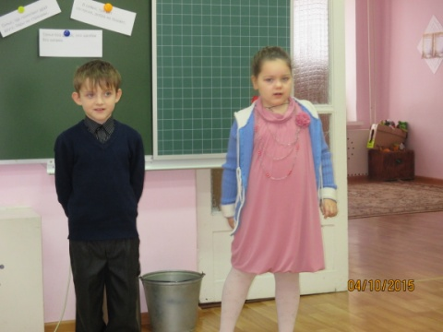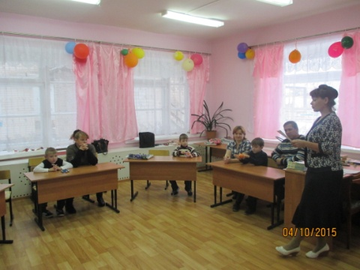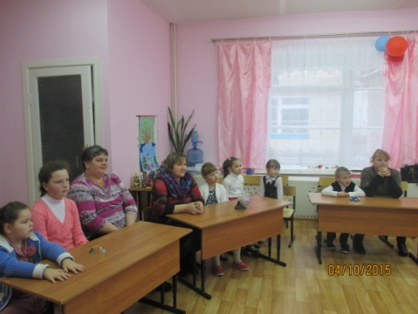

Семьи слушают задание «Внимание , вопрос…» «Объяснялки»

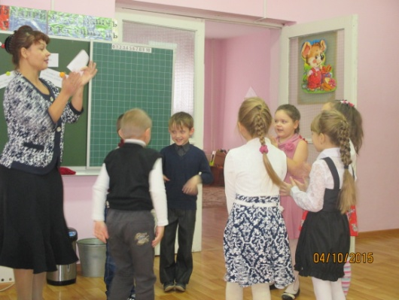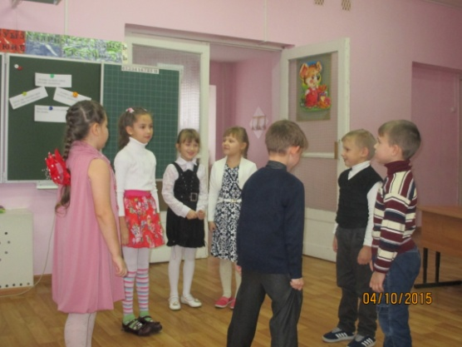

Выступают дети( пословицы о семье) Песня о родителях

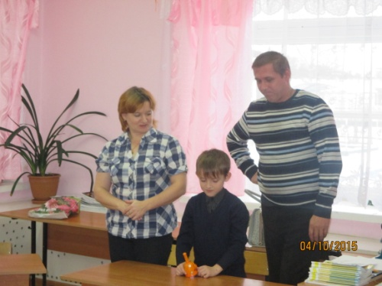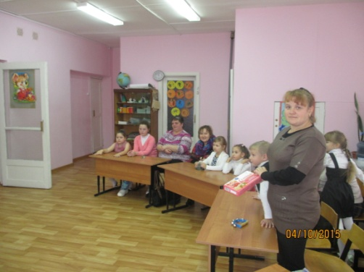

Победители – семья Жандаровых

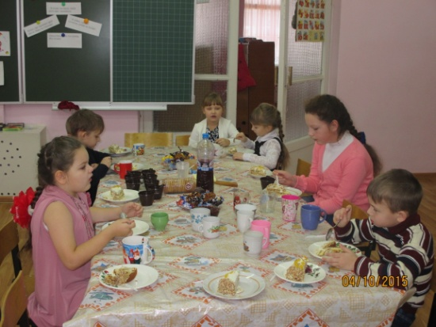Семья Шаламаевых рассказывают свою историю

Веселое чаепитие